OBS! Ta bort denna text och instruktionerna nedan innan dokumentet skickas in.
Saker att tänka på innan du skickar in synpunkter, förfrågningar och klagomål gällande FSC regelverket:
- Mycket viktig att beställa hem¹ och granska avverkningsanmälan från Skogsstyrelsen innan du skickar iväg något.
- Den svenska FSC standardens krav (exempelvis indikator 6.4.3) kan endast användas om markägaren är FSC certifierad. Du måste därför ta reda på om markägaren är FSC certifierad innan du skickar in ett sådant klagomål².
- För att skicka klagomål gällande bristfällig hänsyn till rödlistade arter (indikator 6.4.3) måste man först granska om det finns någon hänsyn planerad till arterna i avverkningsanmälan.
- Om du inte har granskat om hänsyn planeras till arterna i avverkningsanmälan kan du möjligen skicka in dokumentet som en synpunkt eller förfrågan. Om du skickar in som förfrågan kan du till skillnad från en synpunkt förvänta dig ett svar.
- Klagomål mot FSC skogsbruksstandarden ska i ett första skede framföras till certifikatsinnehavaren, tex ett skogsbolag. Många (främst mindre) skogsägare är medlemmar i gruppcertifikat³ och då ska klagomålet framföras till gruppcertifikatet.
- Om ett ombud (tex Norra skog eller Mellanskog) avverkningsanmäler en skog med naturvärden motsvarande nyckelbiotops kvalitet men markägaren inte är FSC certifierad, bör du skicka in ett FSC kontrollerat virke klagomål. Då ska klagomålet skickas till ombudsföretaget.
¹ Maila till skogsstyrelsen@skogsstyrelsen.se
² Hör av dig till FSC kansliet eller isak.lodin@wwf.se om du vill ha hjälp.
³ https://se.fsc.org/se-sv/hitta/grupper-for-skogsbrukscertifiering
OBS! Ta bort denna text och instruktionerna ovan innan dokumentet skickas in.

Inledande FSC- /PEFC-klagomål – information om höga naturvärden och fridlysta arter i avverkningsanmälan A 45988-2026 i Pajala kommun
Detta klagomål behandlar höga naturvärden i avverkningsanmälan A 45988-2026 i Pajala kommun som inkom 2026-11-04 och omfattar 27,8 ha.
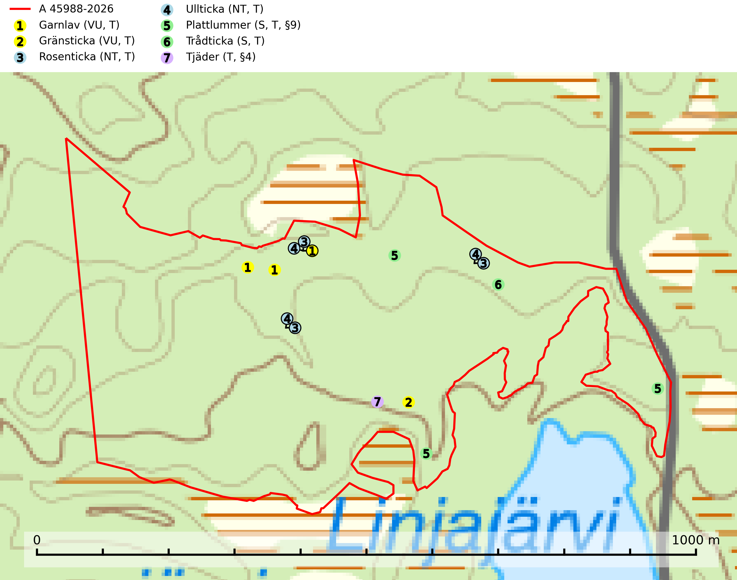
Figur 1. Fyndplatser för naturvårdsarter i avverkningsanmälan. Markörer utan svart kant är placerade på fyndplatsen. Markörer med svart kant är placerade vid sidan av fyndplatsen och har ett svart streck som visar fyndplatsens exakta position. Kartans mittpunktskoordinat är N 7527182, E 817257 i SWEREF 99 TM.
I avverkningsanmälan finns fynd av 7 naturvårdsarter, varav 4 är rödlistade, 2 är fridlysta, 7 är typiska (T) och 2 är signalarter (S): garnlav (VU, T), gränsticka (VU, T), rosenticka (NT, T), ullticka (NT, T), plattlummer (S, T, §9), trådticka (S, T) och tjäder (T, §4). Se Figur 1.
Nedan presenteras relevanta utdrag ur standarderna för FSC, Chain of Custody, Controlled Wood och PEFC.
Vi förväntar oss att ni återkommer med ett skriftligt svar på vårt klagomål och även beskriver vilka korrigerande åtgärder ni satt in för att rätta till identifierade brister i er efterlevnad av den svenska FSC standarden.

Naturvårdsarter och fridlysta arter
Nedan följer beskrivningar av de naturvårdsarter och fridlysta arter som har sina livsmiljöer och växtplatser i den avverkningsanmälda skogen. Se även ytterligare artfakta i BILAGA 1. De påträffade naturvårdsarterna är ett tydligt kvitto på att det rör sig om en skog med höga naturvärden.
Garnlav (VU) är en utpräglad barrskogsart som ibland kan drapera träden i norrländska grannaturskogar med hög luftfuktighet. Den förekommer även i talldominerade bestånd där den, förutom i trädens grenverk, påträffas hängande över ojämnheter i tallbarken. Arten har minskat starkt i södra och mellersta Sverige och den minskar även i sitt nordliga utbredningsområde. Minskningstakten uppgår till 30 (20–50) % inom 50 år och överstiger gränsvärdet för Sårbar (VU). Orsaken till tillbakagången beror främst på slutavverkningar av naturskogsartade skogar. Bestånd med riklig förekomst bör regelmässigt sparas, vilket även gynnar flera andra sällsynta och rödlistade arter. Garnlav är värdväxt för den mycket sällsynta och akut hotade fjärilen barrskogslavfly (CR) som hör hemma i boreala barrskogar med riklig förekomst av värdväxten. Tidigare kunde arten konstateras årligen på flera platser vid Dala-Floda i Dalarna innan lokalerna kalavverkades. Senaste fyndet i landet av barrskogslavfly är från år 2000 då den påträffades vid Högberget i Sollefteå kommun. Garnlav är typisk art för 9010 Taiga och 9070 Trädklädd betesmark (SLU Artdatabanken, 2026).
Gränsticka (VU) är en mycket bra signalart inom hela sitt utbredningsområde. Den är huvudsakligen knuten till restbestånd av barrnaturskog och förekommer med ett tydligt optimum i orörda eller måttligt påverkade gamla granskogar där det föreligger långvarig kontinuitet av grov död ved. Den totala populationen bedöms ha minskat och fortsätter att minska i takt med att grankontinuitetsskogar (äldre tidigare icke kalavverkade skogar) minskar i areal. Minskningstakten överstiger gränsvärdet för sårbar (VU). Lokaler som hyser arten bör undantas från skogsbruk, speciellt i mellersta och södra Sverige. Gränsticka är typisk art för 9010 Taiga (SLU Artdatabanken, 2026; Nitare & Skogsstyrelsen, 2019).
Rosenticka (NT), rödlistad som nära hotad, ingår i en karaktäristisk association av vedsvampar som växer på gamla, grova granlågor i urskogsartade barrskogar. Den är placerad i toppen av Skogsstyrelsens värdepyramid för bedömning av skog med höga naturvärden och indikerar ett granskogsekosystem med långvarig kontinuitet av grova lågor. Artens beroende av grova granlågor innebär att alla skogsskötselåtgärder på eller i omedelbar närhet av lokalerna utgör ett hot på lång sikt. Det är angeläget att populationerna inte ytterligare glesas ut och ett tillräckligt antal områden där arten nu finns måste sparas för framtiden. Rosenticka är typisk art för 9010 Taiga och 9050 Näringsrik granskog (Nitare & Skogsstyrelsen, 2019; SLU Artdatabanken, 2024).
Ullticka (NT) är knuten till restbestånd av barrnaturskog och förekommer med ett tydligt optimum i orörda eller måttligt påverkade gamla granskogar där det föreligger viss kontinuitet av grov död ved. Ullticka är en bra signalart inom hela sitt utbredningsområde och i södra Sverige är den sällsynt och en god signalart för skyddsvärda granskogsmiljöer. Den hotas av avverkning och fragmentering av naturskog och äldre granskog med lång trädkontinuitet. På ullticka kan ibland ulltickeporing (VU) påträffas - det är en sällsynt ticka som nyligen delats upp i de tre olika arterna ulltickeporing Skeletocutis brevispora (VU), Skeletocutis delicata (VU) och Skeletocutis exilis (NT). Ullticka är typisk art för 9010 Taiga, 9050 Näringsrik granskog och 9030 Landhöjningsskog (SLU Artdatabanken, 2026; Nitare & Skogsstyrelsen, 2019; Miettinen & Niemelä, 2018).
Plattlummer (§9) växer främst i ljusöppna sandtallskogar eller annan gles, torr och brandpräglad hedbarrskog. Den är mest frekvent i olika typer av naturskogar och kontinuitetsskogar och missgynnas markant av slutavverkning och maskinell markberedning. Söder ut i landet förekommer de närstående arterna cypresslummer (EN, §8) och mellanlummer (NT, §9), vilka båda omfattas av EU:s art- och habitatdirektiv. Plattlummer är typisk art för 9010 Taiga och 2320 Rissandhedar (Nitare & Skogsstyrelsen, 2019; SLU Artdatabanken, 2026).
Trådticka är knuten till grova granar i rikare ofta fuktiga miljöer. Den återfinns på både levande och döda träd samt stubbar och nyligen fallna träd. Karaktärsart för äldre fuktiga granskogsbiotoper, och i stor mängd är den en bra signalart för miljöer med andra rödlistade arter. Trådticka är typisk art för 9010 Taiga och 9050 Näringsrik granskog (SLU Artdatabanken, 2025).
Tjäder (§4) omfattas av bilaga 1 och 2 EU:s fågeldirektiv och är typisk art för 9010 Taiga och 9740 Skogsbevuxen myr. Tjädern är en utpräglad skogsfågel knuten till större sammanhängande barrskogsområden. Tupparna och hönorna utnyttjar till viss del olika miljöer, och habitatvalet varierar dessutom mellan olika delar av året. För att det ska finnas livskraftiga tjäderbestånd krävs funktionella skogslandskap med en blandning av uppvuxen, gles och luckig skog, täta sumpskogar, myrar och andra små våtmarker. Arten försvinner när skogen fragmenteras och den sammanlagda arealen hyggen och andra öppna områden blir för stor. Ett småskaligt och försiktigt virkesuttag genom hyggesfria metoder kan i vissa fall vara möjligt i området inom 200 m från lekcentrum. Längre ut från lekcentrum, inom 200–500 m bör den avverkade ytan inte överskrida 1 hektar för att undvika alltför stora och snabba förändringar (Skogsstyrelsen, 2019; SLU Artdatabanken, 2024).

Certifiering

Ur FSC-standarden
PRINCIP 1: LAGEFTERLEVNAD: Certifikatsinnehavaren ska följa alla tillämpliga lagar, förordningar och nationellt ratificerade internationella avtal, konventioner och överenskommelser.
1.3.1 Tillämpliga lagar och föreskrifter för brukandet av skogen följs.
- Kommentar: I den avverkningsanmälda skogen har fridlysta arter sina livsmiljöer och växtplatser. Att skada de fridlysta arternas livsmiljöer, växtplatser eller ekologiska funktion är inte tillåtet enligt artskyddsförordningen. EU:s medlemsländer och skogsbolag är skyldiga att agera i enlighet med EU:s fågeldirektiv där det uttryckligen står att direktivet gäller för fåglar samt för deras ägg, bon och livsmiljöer (artikel 1). Vidare att de åtgärder som vidtas inte får leda till en försämring av den nuvarande situationen beträffande bevarandet av de fågelarter som avses i artikel 1 (artikel 13).
6.4 Certifikatsinnehavaren ska skydda sällsynta arter och hotade arter samt deras livsmiljöer inom skogsbruksenheten. Det ska ske genom avsättningar, andra skyddade områden och genom att skapa konnektivitet och/eller genom andra direkta åtgärder som gynnar dessa arters överlevnad och livskraft. Åtgärderna ska stå i förhållande till brukandets skala, intensitet och risk, samt till sällsynta och hotade arters bevarandestatus och ekologiska krav. Certifikatsinnehavaren ska beakta den geografiska spridningen och ekologiska krav hos sällsynta och hotade arter utanför skogsbruksenhetens gränser när beslut om åtgärder inom skogsbruksenheten ska fattas.
6.4.3 Bevarandeåtgärder genomförs för de kända förekomster av rödlistade arter som påverkas av skogsbruk.
- Kommentar: I det avverkningsanmälda skogsområdet har 7 naturvårdsarter varav 4 rödlistade arter sina livsmiljöer och växtplatser.

Ur Chain of Custody Certification (FSC-STD-40-004 ver 3.0)
1.3 The organization shall commit to the FSC values as defined in FSC-POL-01-004 Policy for the Association of Organizations with FSC.

Ur FSC:s policy för associerade organisationer (FSC-POL-01-004)
Som “Chain of Custody”-certifierad organisation är skogsbolaget bunden av de fastställda reglerna i Del 1 Punkt 1 c) i Policy för organisationer associerade med FSC (FSC-POL-01-004 V2-0 EN + SVE version 2012-03-02):
- De organisationer FSC kan acceptera association med får inte direkt eller indirekt ha några kopplingar till nedanstående, oacceptabla aktiviteter:
a) Olaglig skogsavverkning och handel med olagligt avverkat virke eller skogsprodukter
...
c) Skogsbruk som förstör höga naturvärden
d) Betydande omvandling av skog till plantager eller annan, icke skoglig, markanvändning
- Kommentar: Avverkning av skog med höga naturvärden samt skada på fridlysta arter strider både mot FSC Controlled Wood-standarden och FSC:s policy for associerade organisationer.

Ur FSC Controlled Wood (FSC-STD-40-005)
Virke som inte accepteras i FSC-märkta produkter (oacceptabelt ursprung) enligt FSC Controlled Wood (FSC-STD-40-005):
- Illegalt avverkat virke.
- ...
- Virke från avverkningar som hotar höga naturvärden.
- Virke från skog som konverteras till plantager eller icke-skogligt bruk.
- Kommentar: Avverkning av skog med höga naturvärden samt skada på fridlysta arter strider både mot FSC Controlled Wood-standarden och FSC:s policy for associerade organisationer.

Ur PEFC-standarden gällande lagefterlevnad
PEFC-standarden förutsätter att tillämplig svensk lagstiftning följs. Det är utsedd tillsynsmyndighet som ansvarar för tillsyn av lagens efterlevnad. PEFC-standarden återger innehållet i vissa certifieringskritiska lag- och föreskriftskrav vilka ska ingå i granskning av PEFC-systemets efterlevnad.
- Kommentar: I den avverkningsanmälda skogen har fridlysta arter sina livsmiljöer och växtplatser. Att skada de fridlysta arternas livsmiljöer, växtplatser eller ekologiska funktion är inte tillåtet enligt artskyddsförordningen

BILAGA 1 – Fridlysta arter

Tjäder – ekologi samt krav på livsmiljön
Tjäder (§4) omfattas av bilaga 1 och 2 EU:s fågeldirektiv och är typisk art för 9010 Taiga och 9740 Skogsbevuxen myr. Tjädern är en utpräglad skogsfågel knuten till större sammanhängande barrskogsområden. Tupparna och hönorna utnyttjar till viss del olika miljöer, och habitatvalet varierar dessutom mellan olika delar av året. För att det ska finnas livskraftiga tjäderbestånd krävs funktionella skogslandskap med en blandning av uppvuxen, gles och luckig skog, täta sumpskogar, myrar och andra små våtmarker (Skogsstyrelsen, 2019; SLU Artdatabanken 2024).
Arten försvinner när skogen fragmenteras och den sammanlagda arealen hyggen och andra öppna områden blir för stor. Ett småskaligt och försiktigt virkesuttag genom hyggesfria metoder kan i vissa fall vara möjligt i området inom 200 m från lekcentrum. Längre ut från lekcentrum, inom 200–500 m bör den avverkade ytan inte överskrida 1 hektar för att undvika alltför stora och snabba förändringar (Skogsstyrelsen, 2019).

Referenser – tjäder
Skogsstyrelsen, 2019. Vägledning för hänsyn till fåglar – tjäder.
SLU Artdatabanken, 2024. Artfaktablad. Naturvård – artfakta. SLU Artdatabanken, Uppsala

